Шахматный урок
3кл.
По проекту В. Зарецкого
«Шахматы для общего развития»
Цепилова Елена Тимофеевна
Учитель начальных классов
МКОУ СОШ № 40
г.Сатка, 2013

Тема: Шахматные комбинации в дебюте. Мат в 2хода

Цели:1. Учиться решать задачи на мат в 2хода в дебюте, проводя шахматные комбинации.
2.Формировать способность действовать в уме. Способствовать развитию памяти, внимания, воображения, мышления, умения анализировать свои ошибки и их преодоления.
Оборудование: демонстрационная шахматная доска, диаграммы для каждого уч-ся, шахматные доски
План
I.Рефлексия
У. Чем каждый из вас занимался на прошлом уроке? ( решали задачи на мат в 2 хода, проводя шахматные комбинации)

У.Что такое шахматная комбинация?( Чтобы добиться скорейшей победы, сильная фигура отдаётся за слабую, а иногда и просто жертвуется. И такая жертва называется шахматной комбинацией.)

У. Какими фигурами жертвовали?
-Что понравилось
Д. Мне понравилось решать задачи на тему завлечения.

У. Какие трудности были, в чём?

У. Чем хотели бы заняться на сегодняшнем уроке?( замыслы детей должны совпасть с замыслами учителя.)
Д. Учиться проводить шахматные комбинации в дебюте, на мат в 2 хода.

II.Повторение пройденного- решение задач
1.Работа с демонстрационной доской( cм.Приложение №1,диаграмма№2)
У. Проведи красивую комбинацию и поставь мат в 2хода чёрным.(Дети записывают решение и показывают консультанту)
У. На какую тему задача? (На тему завлечения. Жертвуется Ферзь, а король завлекается на поле а1, и ладья ставит мат.) 1. Ф а1+ Кр:Фа1
2. Ла3- х (мат)
У. Почему мат!

2.Решение задачи в уме
У. Ребята, а кто из вас хотел бы провести комбинацию в уме и поставить мат в 2 хода чёрным ?
-Запишите позицию
Белые : Крв6, Ла1, Лс1
Чёрные: Крв8, Фd5, в7
У.Решите и запишите матовую комбинацию. (Дети решают и показывают консультанту (У кого трудности дать диаграмму шахм. доски в помощь)—У.Выйти к доске и на демонстрационной доске показать матовую комбинацию, поставив мат в 2 хода чёрным (Жертвуется ладья, завлекая короля на поле а1)
1. Ла8+ Кр : Ла8
2. Лс8- X

III.Новый материал «Шахматные комбинации. Мат в дебюте»

1.Дети рассаживаются парами за шахматные доски и получют карточки с диаграммами, см.Приложение № 2
У. Расставьте первую позицию . Проведите шахматную комбинацию дебюте, в которой белые ставят мат в 2 хода. Запишите эту комбинацию.
(Проверка на демонстрационной доске с объяснением : 1. Ф: g6+ h:Фg6
2. С:g6X
Д. Белые жертвуют ферзя и матуют.

У. Кто правильно решил? У кого были трудности? Как их преодолел?
У. Расставьте 2 позицию, проведите комбинацию и запишите.(Дети выполняют задание и подходят к консультанту, который проверяет задание и фиксирует данные результаты, помощь у кого трудности)
1.Ф:g6+ h:Фg6
2.С: g6Х
3.Остальные 6 задач самостоятельно решаются на диаграммах, с последующей проверкой у консультанта и учителя (Приложение 3)
(Помощь тем у кого трудности. Данные фиксируются консультантом)
IV.Рефлексия
У. Чем каждый из вас занимался на уроке?
-Какие успехи, сколько задач решили?
-Кто испытывал трудности ? В чём?
- Как преодолевал?
-Кому понравился урок? А нам понравились вы!
-Хотели бы вы продолжить тему Шахматные комбинации?

Приложение 1

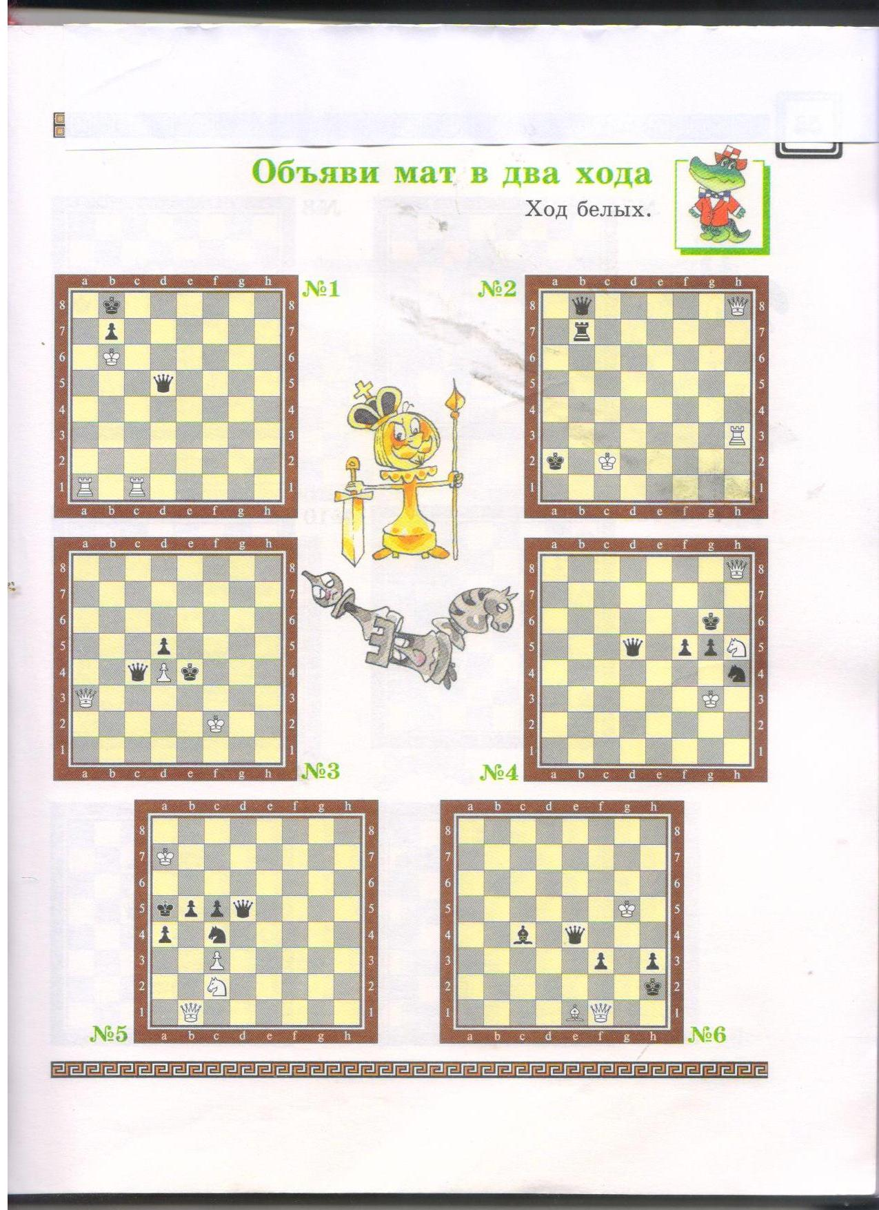

Приложение 2
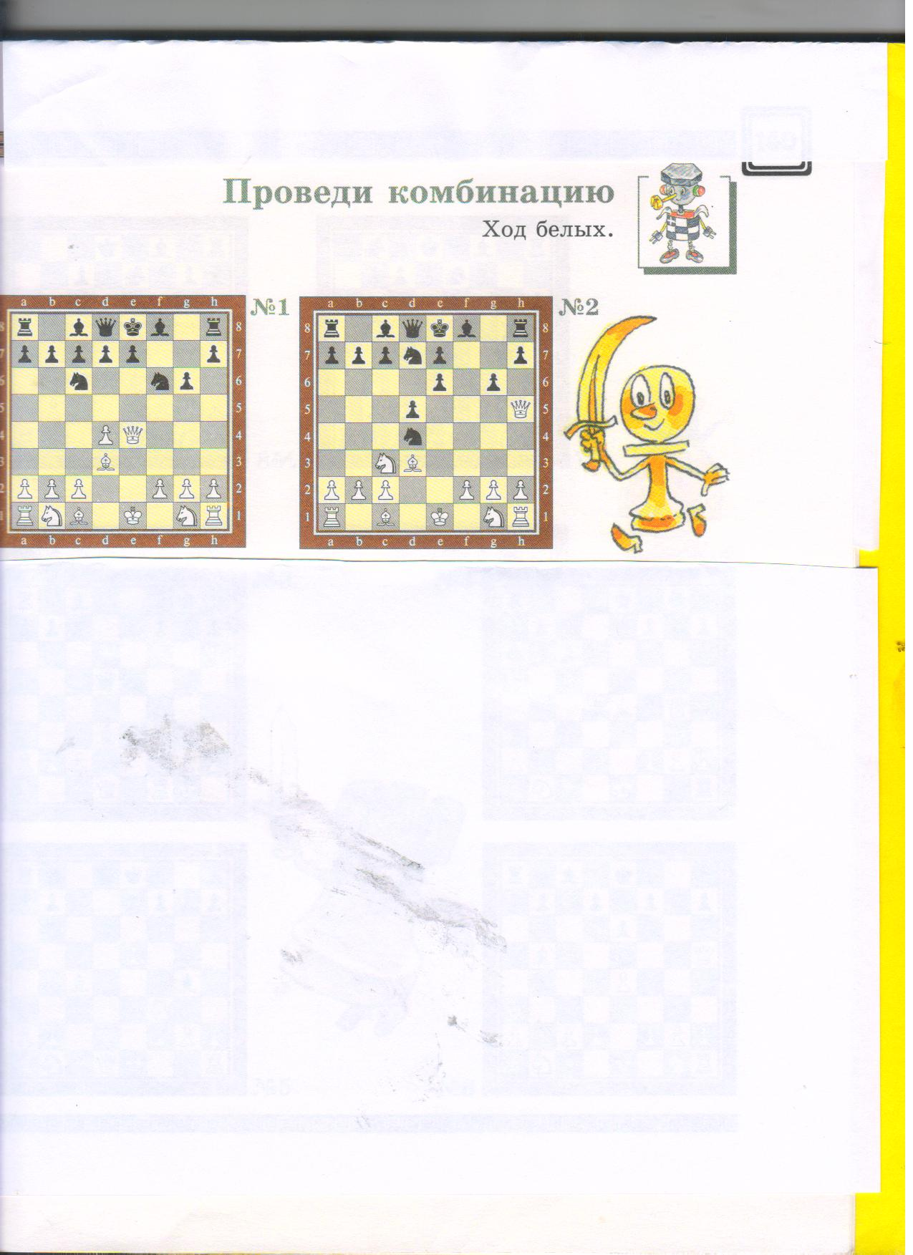

Приложение 3
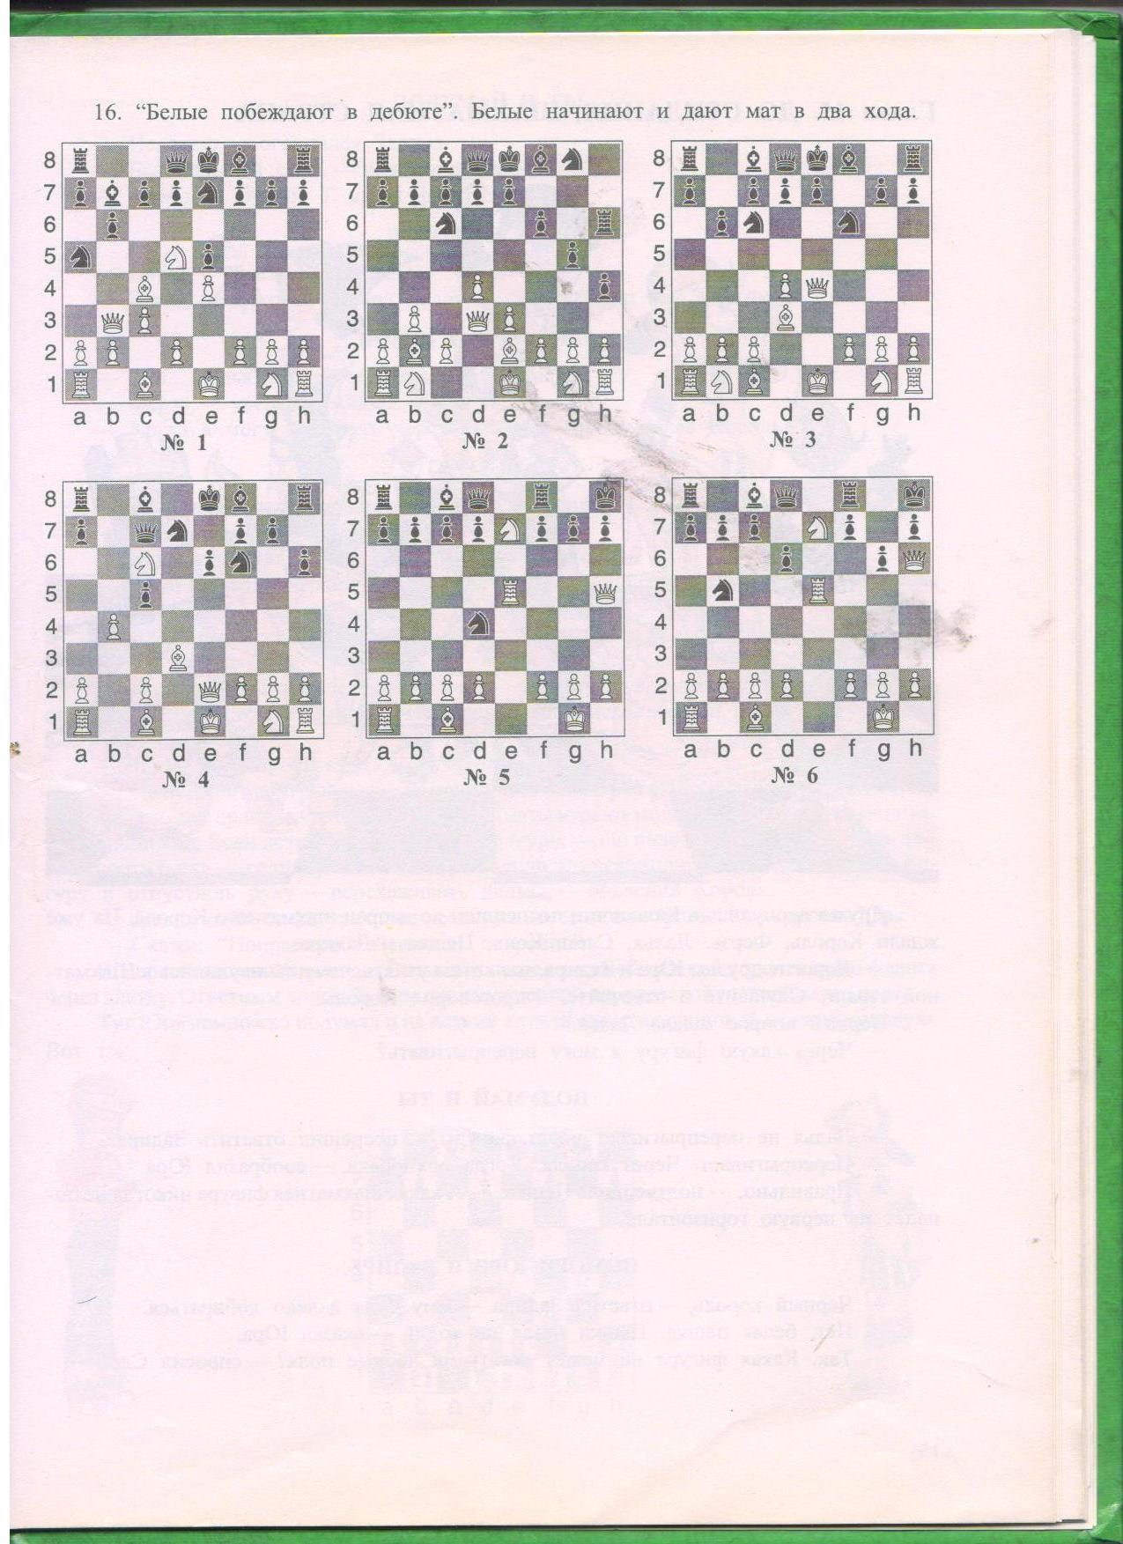

Матовые комбинации в дебюте
(задания для следующих уроков)
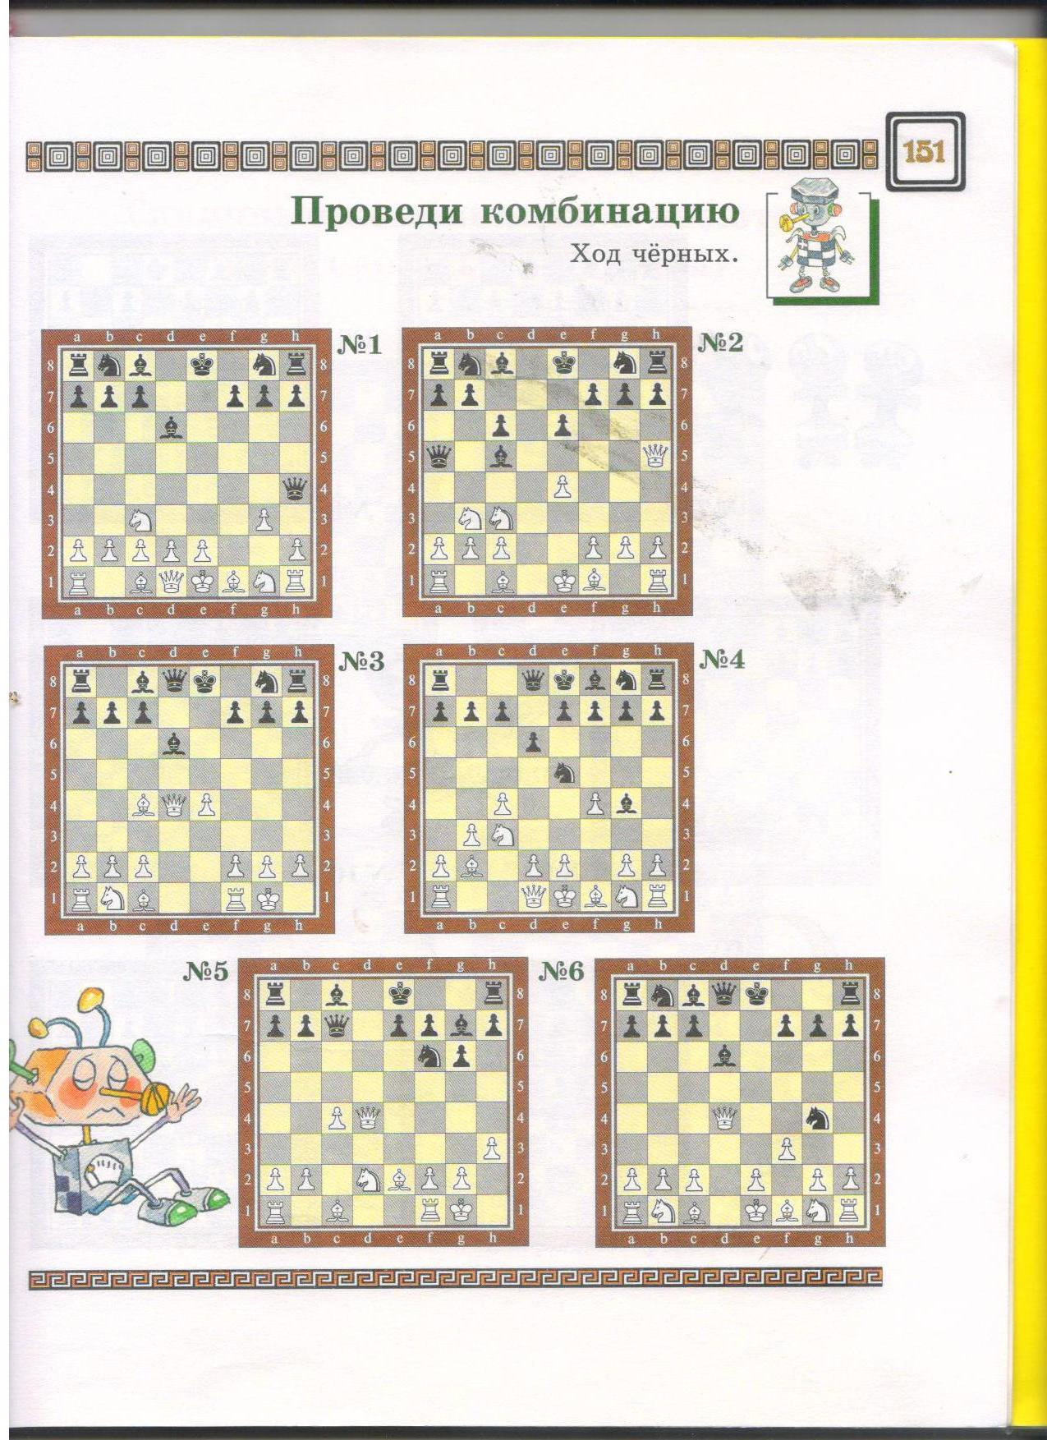

Ход белых

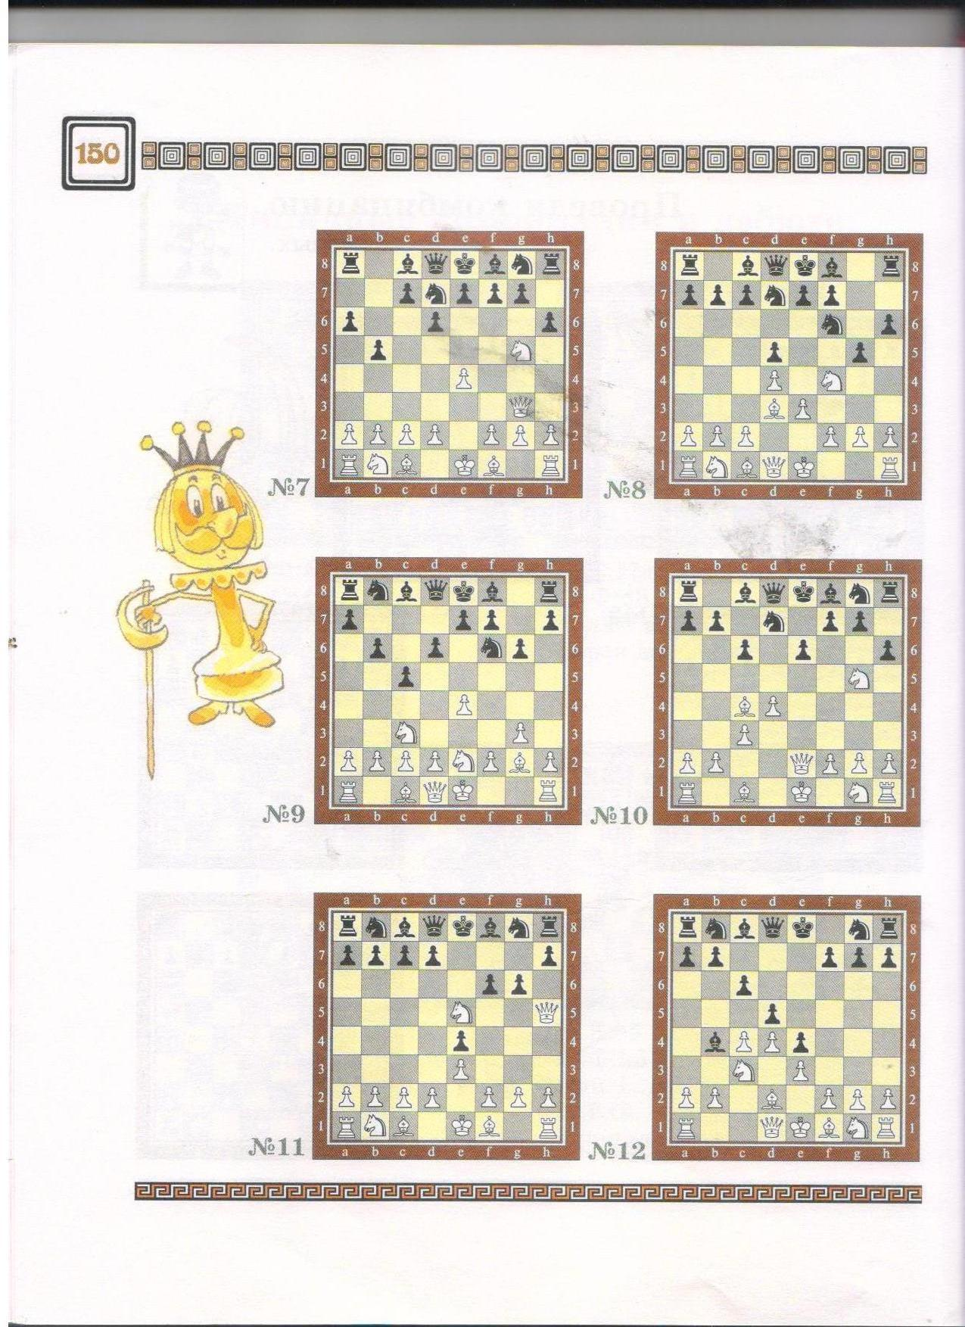
Литература

1.В.Зарецкий «Помощь детям с трудностями в обучении»
(Опыт рефлексивно- деятельностного подхода)
Москва Чистые пруды 2011г

2. Сухин Е.Г. Шахматы, второй год, или Играем и выигрываем:
Учебник для четырёхлетней начальной школы, второй год обучения.-
-Обнинск: Духовное возрождение, 2002.

.

